2025-07-02_@BadUncleX_AI 真香路径演化

title: "AI 真香路径演化" source: "https://x.com/BadUncleX/status/1939982606764056764" author:
- "[[@BadUncleX]]" created: 2025-07-02 description: tags:
- "@BadUncleX #AI #代码生成 #自动化 #未来科技"

BadUncle @BadUncleX 2025-07-01
AI 真香路径演化
1.Snippet 模板真香 – 把常用片段固化为模板，告别重复敲键盘。
http://2.Tab 补全真香 – IDE 智能补全，一键补全半行代码，提高打字->思考比。
3.Agent 真香 – 让多个专职小助手各司其职，Prompt 即任务分配。
4.GUI 真香 – 所见即所得，点击生成流程，非程序员也能用 AI。
5.CLI 真香 – 终端即聊天窗口，脚本->自动化一气呵成。
6.人写代码 + AI 副驾驶真香 – 人主导思路，AI 负责体力活，迭代速度倍增。
http://7.AI 接管大部分 – 人类角色从「写」转向「审」「决策」。
http://8.AI 全接管 – 只有边界条件和目标由人定义，剩下交给模型。
9.多-Agent 细分、互相管理 – 类似微服务的自组织生态，AI 组装-治理-自进化。

2025-07-02_@HotmailfromSH_如何更有成效的度过你的24小时？

title: "活成了机器人" source: "https://x.com/HotmailfromSH/status/1940050265228681499" author:
- "[[@HotmailfromSH]]" created: 2025-07-02 description: tags:
- "@HotmailfromSH #效率 #时间管理 #创造力 #焦虑"

Dr.Wang @HotmailfromSH 2025-07-01
「如何更有成效的度过你的24小时？」
“在自己精力最旺盛的时候（at their best），做自己最擅长的事（what they were best at）。 他们在一天中精力峰值时段（Green Zone），投身于自己最有天赋和激情的领域。”
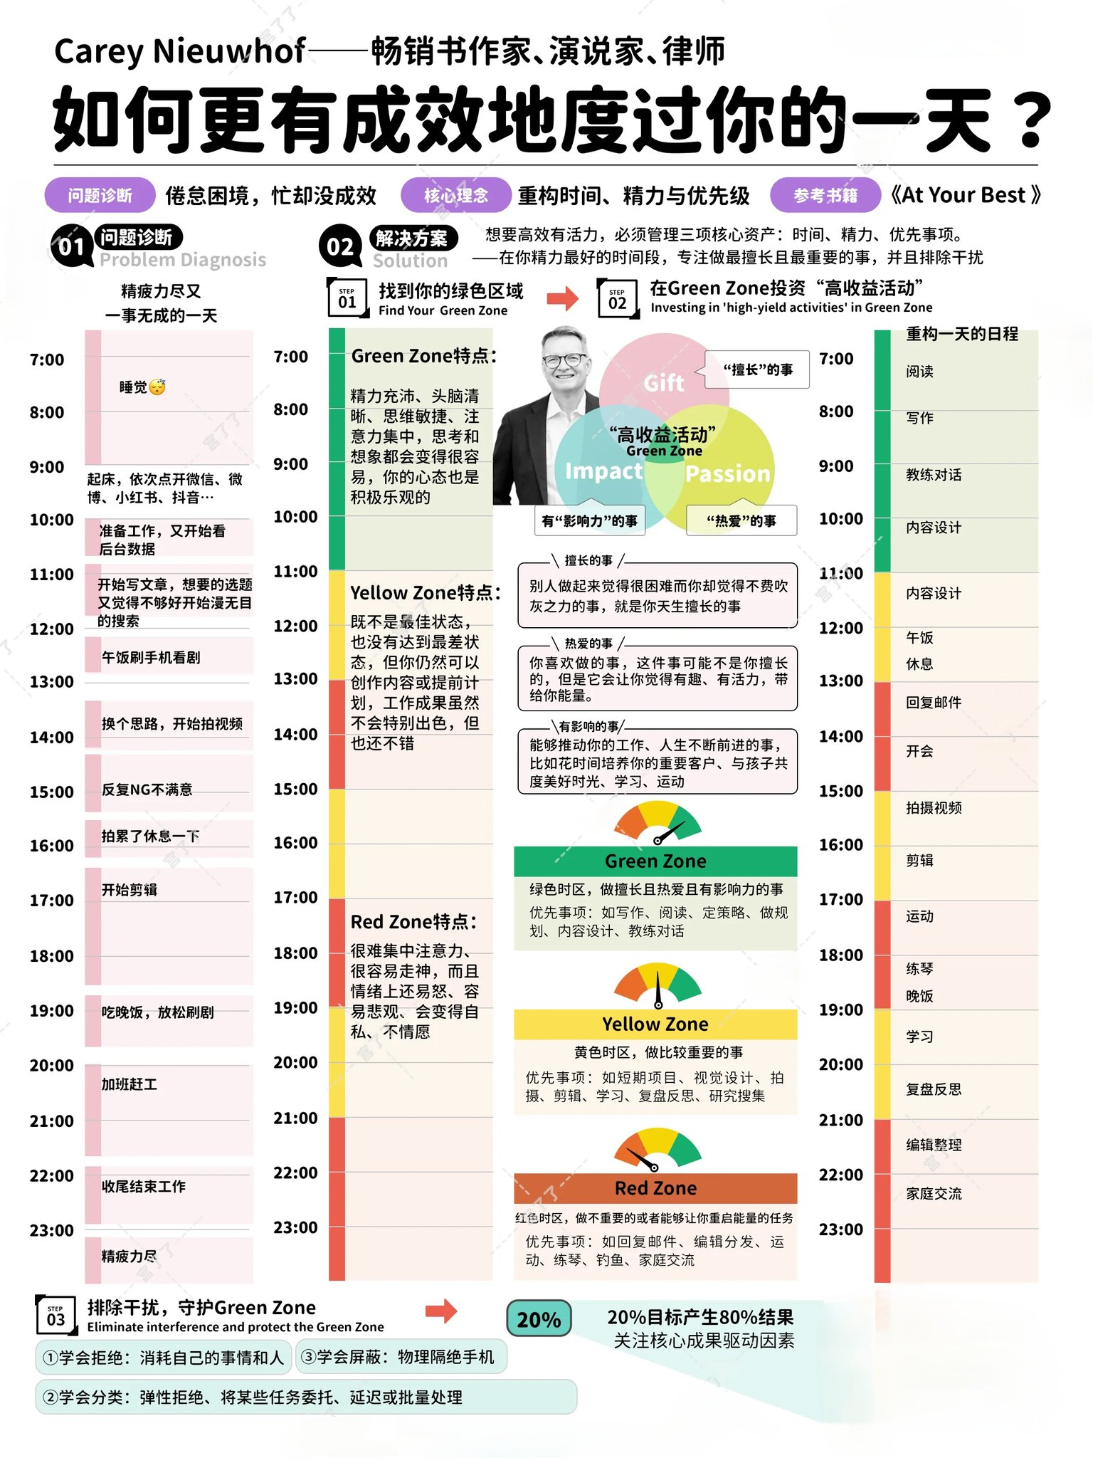

2025-07-02_@YinsenHe_openrouter上token消耗分类

title: "AI Coding，LLM压根还没找到真实应用场景" source: "https://x.com/YinsenHe/status/1939999172025098543" author:
- "[[@YinsenHe]]" created: 2025-07-02 description: tags:
- "@YinsenHe #AI #Coding #LLM #应用场景"

Yinsen @YinsenHe 2025-07-01
openrouter上token消耗分类，Coding 占87.17%，其他都是添头。
可以这么说，除了 AI Coding，LLM压根还没找到真实应用场景。
你几乎只能听到程序员抱怨 Claude Code贵，Cursor 调用次数少，这印证了“嫌货才是买货人”。
其他场景的成本和价格，对于那点用量来说不痛不痒。
贵不是问题，没人用才是问题。
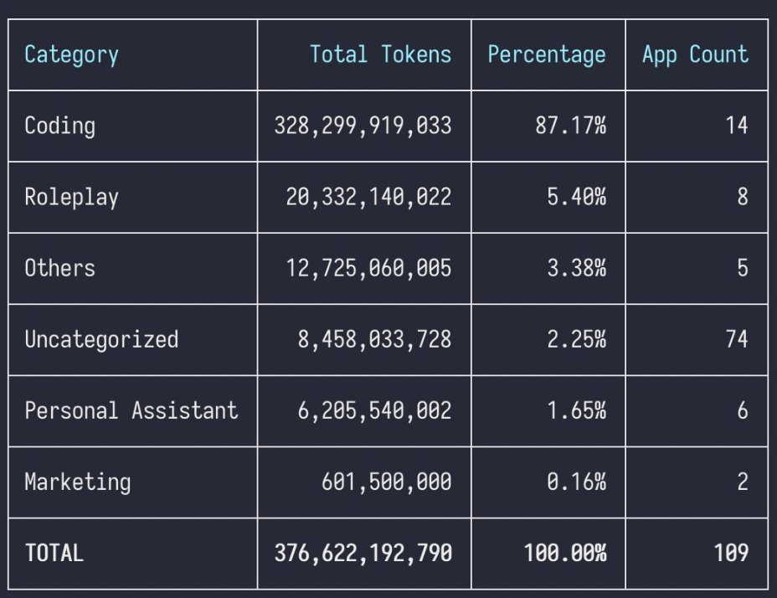

2025-07-02_@austinit_程序员独立开发的现状

title: "程序员独立开发的两条路" source: "https://x.com/austinit/status/1940045144499396804" author:
- "[[@austinit]]" created: 2025-07-02 description: tags:
- "@austinit #程序员 #独立开发 #自媒体 #SEO #AI #产品 #卖课"

Austin @austinit 2025-07-01
程序员独立开发目前只有两条路：
1. 自媒体打造个人 IP + 产品。
2. 谷歌 SEO + AI 套壳站。

前端之虎陈随易 @chenbimo 2025-07-01
第一条路有点小成绩。

2025-07-02_@frxiaobei_AI整理笔记：人机协作还是外包认知？

title: "笔记的价值不在于整理，而在于构建认知" source: "https://x.com/frxiaobei/status/1940084257742831998" author:
- "[[@frxiaobei]]" created: 2025-07-02 description: tags:
- "@frxiaobei #AI整理笔记 #笔记 #认知 #学习方法 #AI伦理"

凡人小北 @frxiaobei 2025-07-01
最近看好多人在用 AI 自动整理笔记，说实话，这事儿我是越来越谨慎了。
信息分类、结构化、甚至总结归纳，AI 确实很能打。但问题在于：笔记的目的不是存储信息，而是构建我们的认知结构。
这两者差得不是一点，是认知层级的差距。
笔记真正有价值的地方，是在整理时那一瞬间脑子里的“啊哈！”
我们把一件新事物塞进自己原有的知识图谱，开始在脑子里产生连接、抽象、重组。
那是个人认知升级的过程，不是资料管理流程。
不动手、不动脑，只让 AI 自动处理，其实是把“知识构建”外包了。
结果可能会是：笔记越来越多，脑子却没变聪明，核心是因为我们没有在笔记里“练脑子”。
而且还有一个隐性副作用：
AI 很会“整理事实”，但不理解我们自己独特的认知偏好。
它不会知道我们对什么内容有卡点、哪里值得反复练习、什么地方能触发迁移，这些恰恰是好笔记应该服务的东西。
所以我现在的判断是这样：
AI 可以协助你更快把信息“拎进来”，但真正“装进去”还得靠我们自己。
如果我们自己都懒得思考，只想一键整理，真别做笔记了，直接用搜索就行，效果差不多，成本还更低。
甚至，如果原本就没记笔记的习惯，那就更别指望 AI 给自己长脑子了。
毕竟 token 也挺贵的，不如省下来喝杯咖啡清醒一下。

Susan STEM @feltanimalworld 2025-07-01
我不行，所有最顶层的笔记，必须是我写的。然后我会打一个分界线，下面的内容是AI的输出——作为笔记。

凡人小北 @frxiaobei 2025-07-02
这种事儿，还是得自己动手，丰衣足食。

UncleJ @JeffreyH630 2025-07-02
我觉得吧,用AI整理笔记是有价值的。我的要求是不要修改我笔记的内容,但是帮我梳理笔记之间的关联。因为量比较大嘛,所以人机结合效果还是不错的。 当然,这个你说你自己平时就有手动梳理笔记的习惯发现啊哈时刻,我觉得这个无可厚非。我这种人就是从来不会去梳理。

凡人小北 @frxiaobei 2025-07-02
探讨哈，可以补充一些要点，我之前就不爱整理笔记，大量的散落找不到，后来借助一些方法论，发现笔记还是需要关联个人意识才行。可否也分享下您使用 ai 整理笔记一般做哪方面的工作😊

2025-07-02_@jspujji_放手，让它更顺畅

title: "冥想，让写作更顺畅" source: "https://x.com/jspujji/status/1940017051470569932" author:
- "[[@jspujji]]" created: 2025-07-02 description: tags:
- "@jspujji #冥想 #写作 #创造力 #顺畅"

Jesse Pujji @jspujji 2025-07-01
通过冥想，我的工作效率提高了两倍。前几天，我在上午9点前就写好了三篇时事通讯。六个月前，单单一篇时事通讯就能毁掉我一整天。安德鲁·华纳看着我问道：“杰西，你是怎么做到……如此顺畅地写作的？我写作的时候，要花很长时间。”他跟我讲了一个他花了几个小时才写完的简单活动总结。与此同时，在他喝完咖啡之前，我已经给他发了三篇深入的时事通讯。
改变的是，我不再试图控制人们对我作品的感受。自我想要掌控一切。它需要你认为我很出色。它需要安德鲁留下深刻印象。它需要正确无误。这种对控制的需求让写作或任何创造性工作都感觉像是一种折磨。
所以我晚上10点就和妻子上床睡觉，而不是熬夜。现在我早上6点自然醒来。我照顾宝宝，好让我妻子能多睡一会儿。我会进行30分钟的深度冥想——比平时更深，因为我实际上休息得很好。然后我坐下来写作，任由思绪流淌。
冥想训练你去留意想法但不做出反应。当内心的声音说“这糟透了”或者“安德鲁会觉得这很蠢”时，我就像留意其他任何想法一样留意到它。 “哦，我内心确实有渴望得到认可的部分。感谢你试图保护我。我能行。”然后我继续写作。
安德鲁在采访别人时自然而然就能做到这一点。我看过他屏蔽那个说“这个问题太私人了”的声音，只顺着自己真正的好奇心去提问。就在那时，他的嘉宾们会敞开心扉，说出他们从未公开说过的事情。他全情投入，于是对方身上就会展现出不一样的一面。
同样的原则在任何地方都适用。销售拜访。领导工作。为人父母。甚至在总结回顾时，我的大脑已经在处理活动中哪些有效、哪些无效了，所以到写总结的时候，内容就自然而然地流淌出来了。
控制的悖论是说，我们越试图控制一切，最终就越会失去控制。你越放手，事情就越顺畅。
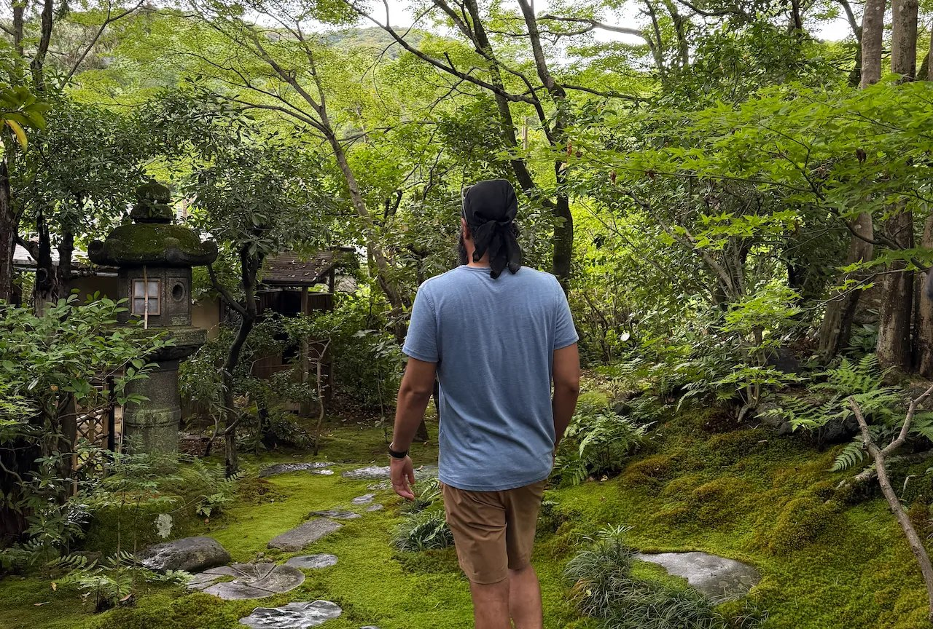

2025-07-02_@karpathy_基于检测的食品认证

title: "食品安全与检测" source: "https://x.com/karpathy/status/1940181840201228384" author:
- "[[@karpathy]]" created: 2025-07-02 description: tags:
- "@karpathy #食品安全 #检测 #污染物 #食品认证"

Andrej Karpathy @karpathy 2025-07-01
基于检测的认证是食品行业前进的唯一道路，期待随着时间推移能看到更多进展。食品已不再简单——它是一种复杂的工业产品，有着全球供应链和加工链。从种植到收获、加工、包装、运输和制备的过程中，在许多阶段都可能引入污染物。例子包括农药、硝酸盐、重金属、塑料、细菌等等。所以这不仅关乎吃什么食物，还关乎具体是哪个供应商的哪个特定食品单品库存保有单位（SKU），而唯一的了解途径就是检测。例如，这两种猫粮看起来一样，成分可能也一样，但左边那种的草甘膦含量高出 1000 倍，铅含量高出 100 倍。或者比如这种婴儿食品配方奶粉或姜黄含有大量重金属，这种罐装海鲜、你当地的珍珠奶茶或这个牛奶品牌被塑料渗透，又或者这种早餐谷物的草甘膦含量过高（都是真实例子）。我过去认为美国食品药品监督管理局（FDA）会进行监管，但实际情况是，它没有足够的资源来全面开展监管工作，而且其重点更多放在例如急性微生物威胁（如沙门氏菌、大肠杆菌等）上。 大肠杆菌、李斯特菌等（这些病菌会使人立即住院），而对于那些可能会或可能不会在数十年间损害健康、并且在一般认为安全（GRAS）等标准下基本上在被证明有害之前都被视为无害的化合物种类迅速增加的情况关注较少。与此同时，公共卫生的总体状况看起来不太乐观——肥胖率上升、2 型糖尿病增加、生育率下降（精子数量/活力）、出现奇怪的内分泌趋势（例如男性睾酮水平下降）、抑郁症和焦虑症增加……如果现代工业化食品最终被证明是一个主要因素，我也不会感到惊讶。
2025-07-01
新的、令人兴奋的事物来了
猫狗食品毒素检测
+ 为你的宠物的食物提供资金
+ 如果品牌宣称有效果，你的钱会退还
+ 增加更多检测
我们可以共同迅速检测美国所有的猫狗食品。
初步结果
Blueprint Quantified 测试了 22 款大众市场产品
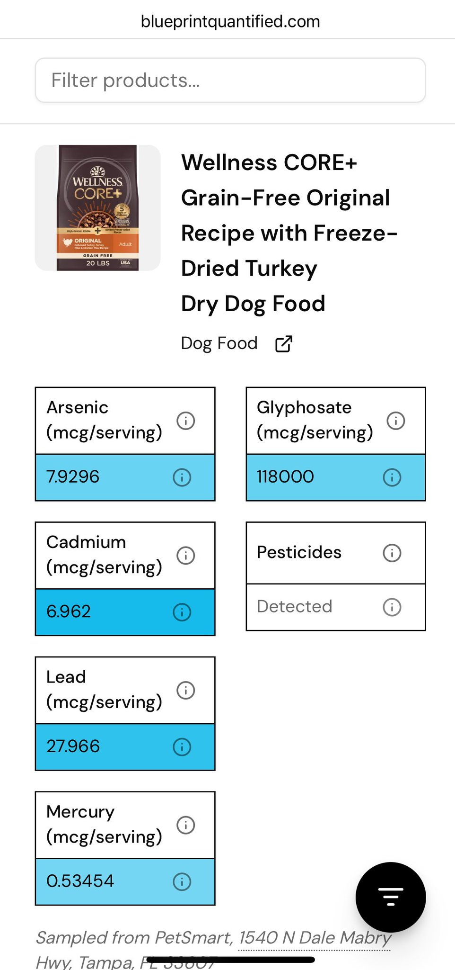

Kevin Muto @kevinmuto 2025-07-01
几天前关于玻璃瓶比塑料瓶含有更多微塑料的新闻把我整懵了，哈哈。
如果我没记错的话，是因为这些瓶盖在制造过程中沾上了塑料粉尘。搞砸一件事，你就完蛋了。

Andrej Karpathy @karpathy 2025-07-01
没错，一样的。可能是最微小的细节，感觉很随机，无法解释。波霸奶茶店（Boba Guys）的塑料包装也是如此，我记得他们后来找出了问题并解决了。当时却没人注意到。

Lekan @lekan_digital 2025-07-01
食品已成为一个高维数据问题。其输入跨越各大洲，污染物隐藏在噪声中，假阴性的代价影响几代人。基于检测的认证并非奢侈品，而是构建有韧性的食品未来的基础设施。

2025-07-02_@paulg_紧跟人工智能

title: "人工智能的力量" source: "https://x.com/paulg/status/1939985801900601389" author:
- "[[@paulg]]" created: 2025-07-02 description: tags:
- "@paulg #人工智能 #权力 #未来"

Paul Graham @paulg 2025-07-01
如果你在乎金钱或权力，那就紧跟人工智能，因为在可预见的未来，它将是这两者巨大的变革之源。

Paul Graham @paulg 2025-07-01
不过，这并不意味着你应该让人工智能掌控你的生活。例如，你不应该让它代你写作。写作即思考，你需要自己具备这种能力。

les @lesgreys 2025-07-01
你认为这正在发生是因为人工智能正成为“真相”的源层吗？

Paul Graham @paulg 2025-07-01
不。

